UNIVERSITÄT
BAYREUTH
Seminar „Übungen im Vortragen – PC“

Brechung nach Snellius
Michael Höfler, WS 10/11; Jan Schneider, WS 22/23
Gliederung
1 Experiment: Dreigeteilter Löffel [1] 1
2 Experiment: Die magische Münze 2
3 Snelliussches Brechungsgesetz [2] 3
4 Experiment: Brechung eines Lichtstrahls [3] 4
5 Kritischer Winkel und Totalreflektion [5] 4
6 Fermatsches Prinzip 5
7 Funktionsweise eines Regensensors [7] 5

Einstieg 1: Der Regensensor ermöglicht eine automatische Regulierung des Scheibenwischers entsprechend den Wetterbedingungen. Er registriert Wassertropfen auf der Windschutzscheibe durch ein optoelektrisches Verfahren. Dazu werden die physikalischen Effekte der Brechung und Totalreflexion genutzt. Im Folgenden soll das Funktionsprinzip beschrieben werden.
Einstieg 2: Wer hat alles ein Auto oder fährt gelegentlich mal Auto? Und wer hat alles einen Regensensor im Auto verbaut? An alle, die das nicht haben: Das Problem ist Fahren bei Regenwetter. Mal regnet es stärker, mal schwächer. Man muss die ganze Zeit einstellen, ob und wie stark der Scheibenwischer wischen soll. Bei den anderen wischt er automatisch und erkennt, dass es wirklich Wasser auf der Scheibe ist und nicht Dreck oder eine Fliege.

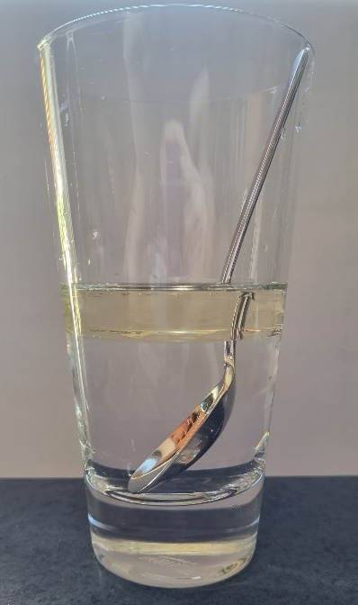
Experiment: Dreigeteilter Löffel [1]
Material: Glas, Löffel, Wasser, Öl
Durchführung 1: Im ersten Teil des Experiments wird der Löffel in ein Glas mit Wasser gegeben.
Durchführung 2: Im zweiten Teil wird auf das Wasser im Glas zusätzlich Öl gegossen und so lange gewartet, bis sich eine deutliche Grenzfläche zwischen Wasser und Öl gebildet hat (Abb. 1).
Beobachtung: Nach dem ersten Teil des Experiments sieht es so aus, als sei der Löffel an der Grenzfläche von Luft zu Wasser verschoben. Nach dem zweiten Teil sieht es so aus, als sei der Löffel an der Grenzfläche von Luft zu Öl und an der Grenzfläche von Öl zu Wasser unterschiedlich stark verschoben.
Deutung: Im ersten Teil des Experiments wird das Licht an der Grenzfläche von Luft zu Wasser gebrochen. Im zweiten Teil entstehen die neuen Grenzflächen Waser zu Öl und Luft zu Öl. An der Grenzfläche von Luft zu Öl wird das Licht stärker gebrochen, da der Unterschied der Brechungsindices an dieser Grenzfläche größer ist als an der Grenzfläche von Öl zu Wasser.
Abb. 1: Löffel mit Wasser und Öl

Experiment: Die magische Münze
Material:

- Tasse
- Wasser
- Münze
- Flexcam

Durchführung 1: In eine leere Tasse wird eine Münze gelegt. Nun wird die Flexcam so aufgestellt, dass die Münze aufgrund des Blickwinkels gerade nicht zu sehen ist (Abb. 2).
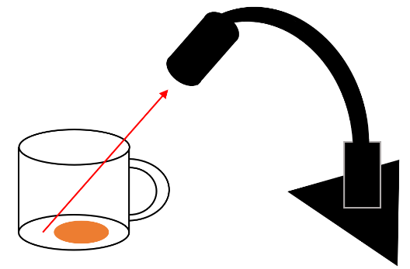
Abb. 2: Richtige Ausrichtung der Flexcam
Durchführung 2: Anschließend wird die Tasse mit Wasser gefüllt (Abb. 3).
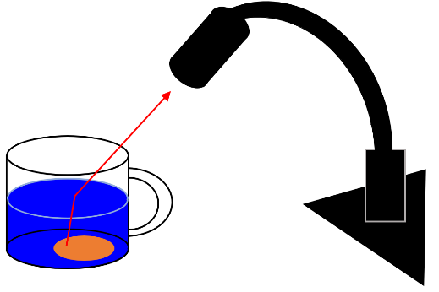
Abb. 3: Licht wird durch Wasser vom Einfallslot weggebrochen
Beobachtung: Wenn die Tasse leer ist, ist die Münze aufgrund des Blickwinkels nicht zu sehen. Wird jedoch Wasser in die Tasse gegossen, wird die Münze sichtbar, obwohl die Position der Münze und der Flexcam nicht verändert wurde.
Interpretation: Die Münze wird aufgrund der Lichtbrechung sichtbar. Das Licht wird beim Übergang vom optisch dichteren Medium (Wasser) zum optisch dünneren Medium (Luft) vom Einfallslot weggebrochen.

Snelliussches Brechungsgesetz [2]
Licht ändert beim Übergang von einem Medium mit spezifischem Brechungsindex (Material-Konstante) in ein zweites Medium mit anderem Brechungsindex seine Richtung in Bezug auf das Einfallslot. Man spricht von der Brechung des Lichtstrahls an der Grenzfläche (Abb. 4).
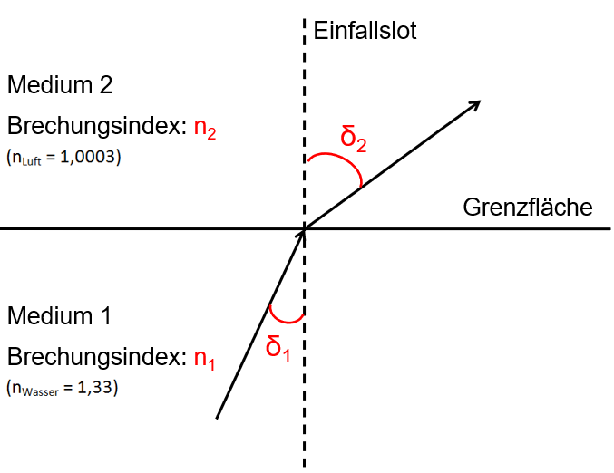
Abb. 4: Brechung von Licht an einer Phasengrenze (Snelliussches Brechungsgesetz)
Mit dem snelliusschen Brechungsgesetz lässt sich die Richtungsänderung des Licht-strahls berechnen:
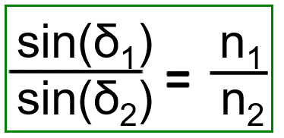
Aufgrund des Brechungsgesetzes lassen sich zwei grundlegende Aussagen über die Richtungsänderung des Lichts treffen:
- Geht Licht vom optisch dünneren Medium in ein optisch dichteres Medium über, so wird es zum Einfallslot hin gebrochen.
- Geht Licht von einem optisch dichteren Medium in ein optisch dünneres Medium über, wird es vom Einfallslot weggebrochen.

Experiment: Brechung eines Lichtstrahls [3]
Material:

- Laser
- Glas-Halbzylinder
- Winkelmesser mit Halterung

Durchführung: Der Glas-Halbzylinder wird mit Hilfe der Halterung so auf dem Winkelmesser befestigt, dass die halbrunde Seite nach unten zeigt. Anschließend wird unter einem frei gewählten Winkel gegen das Einfallslot von unten mit dem Laser in den Glaskörper gezielt. Dabei wird die Mitte des Winkelmessers anvisiert. Damit der Lichtstrahl sichtbar wird, muss dieser den Winkelmesser streifen (Abb. 5).
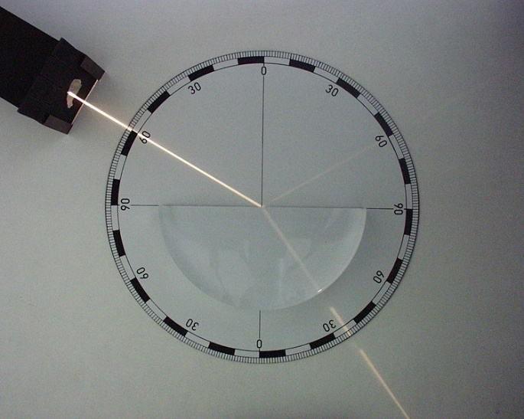
Abb. 5: Brechung des Lichtstrahls am Glas-Halbzylinder [4]
Beobachtung: Der Winkel des Lichtstrahls gegen das Einfallslot vor Verlassen des Glas-Halbzylinders ist deutlich kleiner als der nach Verlassen des Glas-Halbzylinders.
Interpretation: Der Lichtstrahl wird beim Verlassen des Glas-Halbzylinders an der Grenzfläche zwischen Luft und Glas vom Einfallslot weggebrochen. Beim Auftreffen auf die halbrunde Seite des Glas-Halbzylinder wird das Licht nicht gebrochen, da der Lichtstrahl im 90° Winkel auftrifft.

Kritischer Winkel und Totalreflektion [5]
Bei dem Übergang von Licht aus einem optisch dichteren Medium in ein optisch dünneres Medium wird das Licht bei einem kritischen Winkel (δ_{c}) parallel zur Grenzfläche gebrochen.
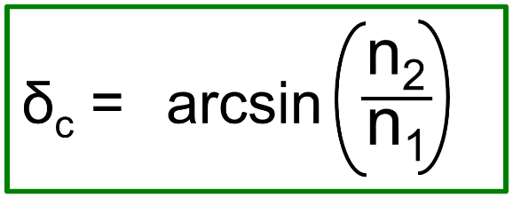
Ist der Einfallswinkel größer als der kritische Winkel, findet keine Brechung statt, sondern eine Totalreflexion. Dabei entspricht der Winkel des eingestrahlten Lichts dem des reflektierten.

Fermatsches Prinzip
Das fermatsche Prinzip besagt, dass Licht immer den schnellsten Weg von A nach B nimmt. Liegt zwischen diesen Punkten ein Phasenübergang von zwei Medien mit unterschiedlichem Brechungsindex, so ist der direkte Weg nicht mehr der schnellste. Dies ist auf die unterschiedlichen Lichtgeschwindigkeiten in unterschiedlichen Medien zurückzuführen. [6]
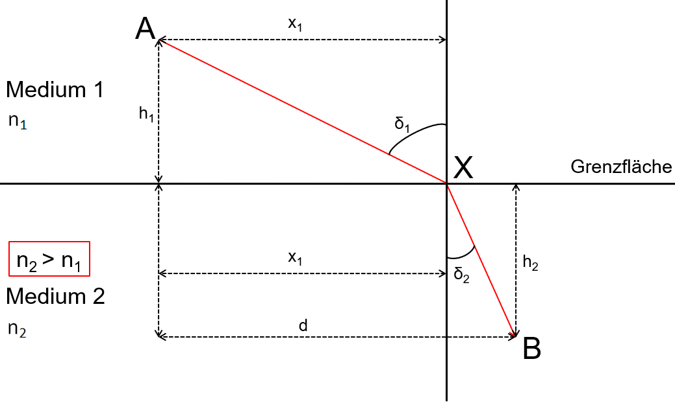
Abb.6: Brechung von Licht an einer Phasengrenze (fermatsches Prinzip)

Funktionsweise eines Regensensors [7]
Ein Regensensor ist etwa so groß wie eine Streichholzschachtel, wird meist am Fuß des Rückspiegels verbaut und besteht aus verschiedenen Bauteilen. Die Lichtquelle besteht aus Leuchtdioden, die im Infrarotbereich emittieren. Ein Linsensystem leitet die Strahlen auf die Windschutzscheibe, von der sie anschließend in ein Prisma umgelenkt werden. Ist der Lichtstrahl in der Scheibe, findet bei trockener Scheibe an der Grenze zwischen Scheibe und Luft eine Totalreflexion statt, da der Einfallswinkel minimal größer ist als der kritische Winkel. Diese Totalreflexion setzt sich nun so lange fort, bis der Lichtstrahl die Scheibe verlässt (Abb. ). Anschließend wird der Lichtstrahl wieder über Prismen weitergeleitet, mit einer Linse gebündelt und trifft auf einen Detektor, wie zum Beispiel eine Photodiode. Diese liefert ein Signal, welches proportional zum einfallenden Licht ist.
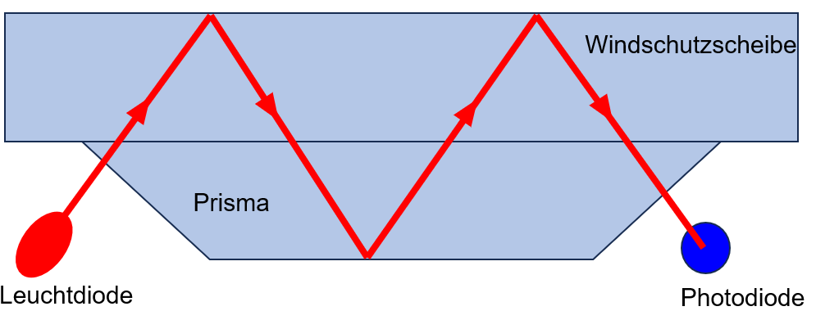
Abb. 7: Regensensor schematisch (trockene Frontscheibe)
Wird die Frontscheibe nass, ändert sich die Grundvoraussetzung. Es finden nicht mehr nur Übergänge von Glas zu Luft statt, sondern teilweise auch Übergänge von Glas zu Wasser. Dadurch wird nicht das gesamte Licht reflektiert, sondern ein Teil wird gebrochen und verlässt daher die Scheibe (Abb. 8). Die Photodiode detektiert somit weniger Licht als zuvor. Aufgrund dieses schwächeren Signals kann nun der Scheibenwischer gesteuert werden. Je mehr Wasser sich auf der Frontscheibe befindet, desto weniger Licht kommt an der Photodiode an und desto schneller wird der Scheibenwischer gestellt. Der Sensor reagiert sofort und exakt auf die Wassermenge auf der Windschutzscheibe und erspart dem Fahrer damit die gesamte Regulierung.
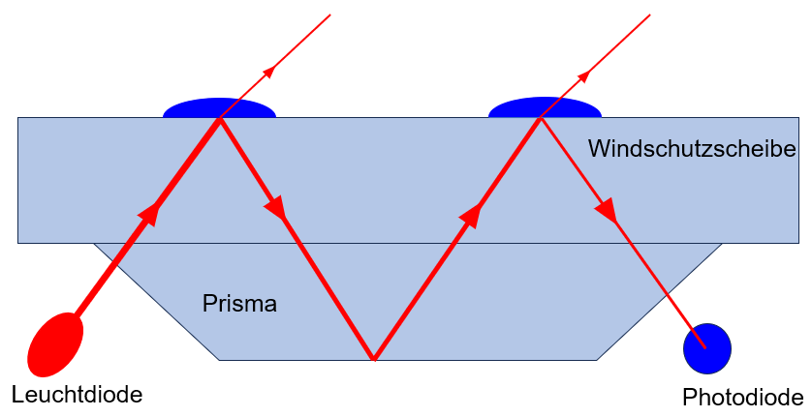
Abb. 8: Regensensor schematisch (nasse Frontscheibe)
Zusammenfassung: Licht verhält sich unterschiedlich, wenn es von einem Medium auf ein anderes trifft. Es kann dabei zum Lot hin, vom Lot weg oder gar nicht gebrochen werden. Wenn Licht unter einem kritischen flachen Winkel von einem optisch dichteren auf ein optisch dünneres Medium trifft, tritt Totalreflexion auf.
Abschluss 2: Und wo wir Menschen uns einen Vortrag anhören müssen, um das Brechungsgesetz nutzen zu können, tut die Natur das schon lange: Sie muss wohl deutlich intelligenter sein als wir! So jagt zum Beispiel der Schützenfisch Insekten, indem er sie mit einem gezielten Wasserstrahl abschießt und dabei die Lichtbrechung an der Wasseroberfläche berücksichtigt.
Quellen:
- https://www.experimentis.de/experimente-versuche/optik-akustik/loeffel-lichtbrechung/, 04.09.2023
- https://www.leifiphysik.de/optik/lichtbrechung/grundwissen/lichtbrechung-einfuehrung, 04.09.2023
- Wilhelm, T.: Brechung mit der Laserwasserwage. Praxis der Naturwissenschaften – Physik in der Schule 58, Nr. 1, 2009, S. 5-8
- Zátonyi Sándor (ifj.) Fizped, CC BY-SA 3.0 <https://creativecommons.org/licenses/by-sa/3.0>, via Wikimedia Commons; https://commons.wikimedia.org/wiki/File:F%C3%A9nyt%C3%B6r%C3%A9s.jpg, 04.09.2023
- https://www.leifiphysik.de/optik/lichtbrechung/grundwissen/totalreflexion, 04.09.2023
- https://www.leifiphysik.de/optik/lichtbrechung/ausblick/erklaerungsmodelle-der-lichtbrechung, 04.09.2023
- Geßner, T., Wilhelm, T.: Der Regensensor im Unterricht. Praxis der Naturwissenschaften – Physik in der Schule 57, Nr. 1, 2008, S. 24-31

